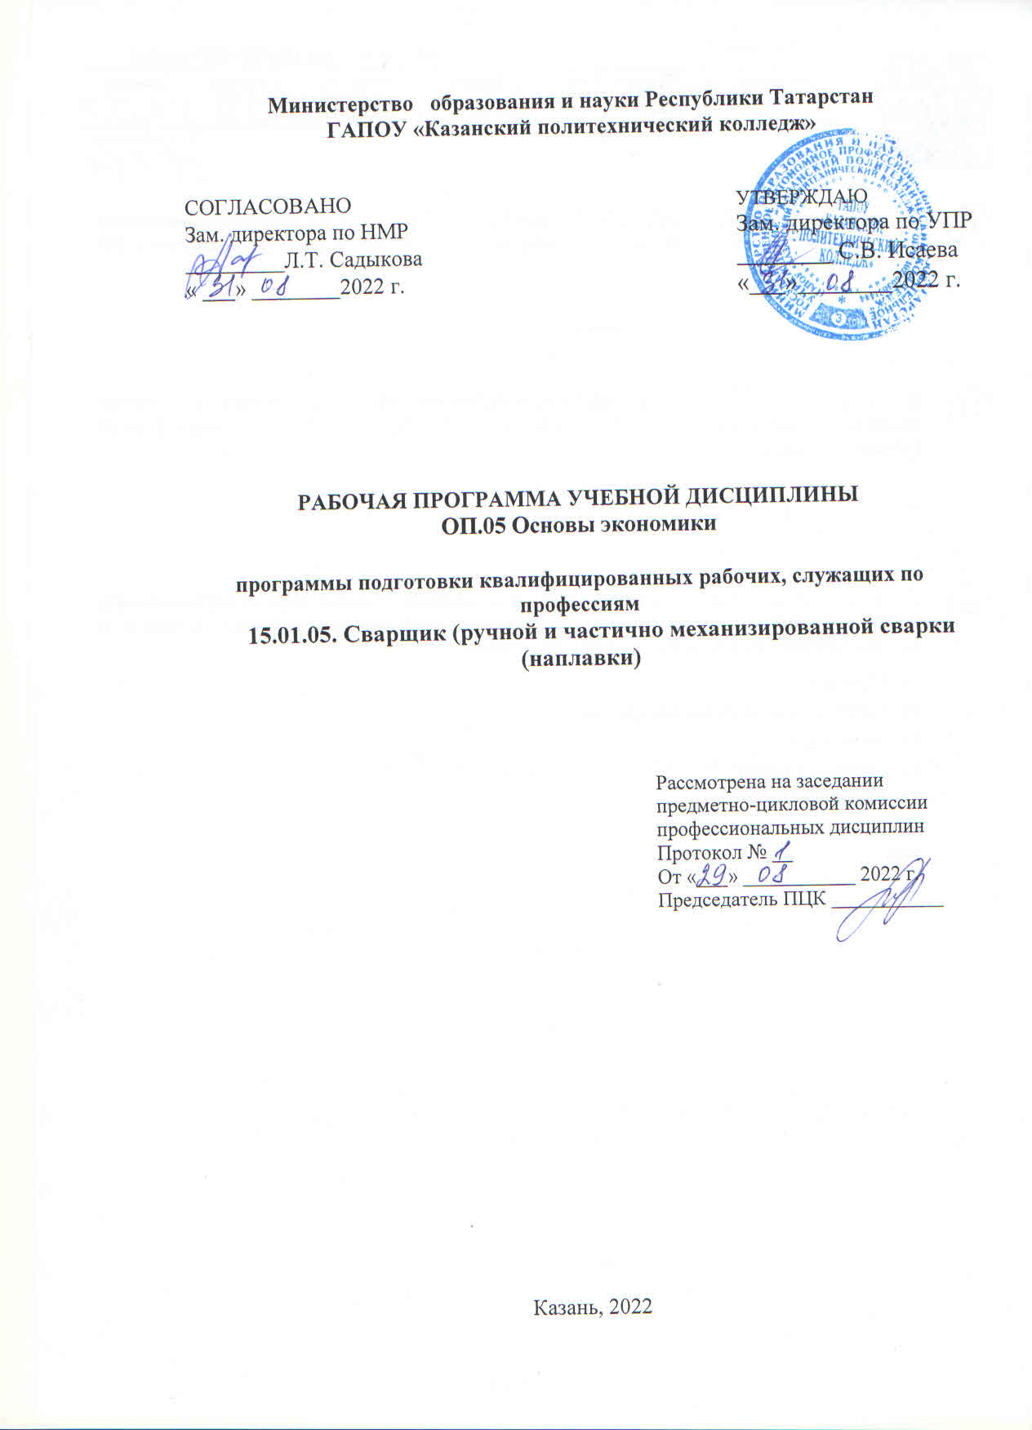

Рабочая программа разработана на основе:
- Федерального государственного образовательного стандарта среднего профессионального образования по профессии: 15.01.05 Сварщик (ручной и частично механизированной сварки (наплавки)), входит в укрупненную группу 15.00.00 Машиностроение, на основании Приказа от 28.02.2018 N 142;
- основной профессиональной образовательной программы по профессии 15.01.05 Сварщик (ручной и частично механизированной сварки (наплавки)), 2022 г.;
- рабочей программы воспитания по профессии 15.01.05. Сварщик (ручной и частично механизированной сварки (наплавки), 2022 г.

Организация - разработчик: ГАПОУ «Казанский политехнический колледж»

Разработчик:
Степанова Л.А., преподаватель

СОДЕРЖАНИЕ

1.ПАСПОРТ ПРОГРАММЫ УЧЕБНОЙ ДИСЦИПЛИНЫ 4

2.РЕЗУЛЬТАТЫ ОСВОЕНИЯ УЧЕБНОЙ ДИСЦИПЛИНЫ 5

    - СТРУКТУРА СОДЕРЖАНИЕ УЧЕБНОЙ ДИСЦИПЛИНЫ 6

    - УСЛОВИЯ РЕАЛИЗАЦИИ УЧЕБНОЙ ДИСЦИПЛИНЫ 10

    - КОНТРОЛЬ И ОЦЕНКА РЕЗУЛЬТАТОВ ОСВОЕНИЯ 11 УЧЕБНОЙ ДИСЦИПЛИНЫ

1. ПАСПОРТ ПРОГРАММЫ УЧЕБНОЙ ДИСЦИПЛИНЫ ОСНОВЫ ЭКОНОМИКИ

  - Область применения программы
Рабочая программа учебной дисциплины является частью основной образовательной программы в соответствии с ФГОС СПО 15.01.05 Сварщик (ручной и частично механизированной сварки (наплавки) входящей в состав укрупненной группы специальностей 15.00.00 Машиностроение.
Рабочая программа учебной дисциплины может быть использована в условиях дистанционного обучения и с применением электронных образовательных технологий.
  - Место дисциплины в структуре основной профессиональной образовательной программы: дисциплина входит в ОП. 00 общепрофессиональный учебный цикл, является учебной дисциплиной из ФГОС СПО и вариативной части ОПОП 15.01.05 Сварщик (ручной и частично механизированной сварки (наплавки).
  - Место учебной дисциплины в структуре программы подготовки квалифицированных рабочих, служащих. В результате освоения дисциплины обучающийся должен уметь:
- находить и использовать экономическую информацию в целях обеспечения собственной конкурентоспособности на рынке труда;
-определять организационно-правовые формы организаций; -находить и использовать необходимую экономическую информацию.
В результате освоения дисциплины обучающийся должен знать:
- общие принципы организации производственного и технологического процесса;
- механизмы ценообразования на продукцию, формы оплаты труда в современных условиях;
- цели и задачи структурного подразделения, структуру организации, основы экономических знаний, необходимых в отрасли;
- сущность организации как основного звена экономики отраслей; - основные принципы построения экономической системы организации; - принципы и методы управления основными и оборотными средствами.

Выпускник, освоивший ППКРС, должен обладать общими компетенциями, включающими в себя способность:
ОК 1. Понимать сущность и социальную значимость своей будущей профессии, проявлять к ней устойчивый интерес.
ОК 4. Осуществлять поиск информации, необходимой для эффективного выполнения профессиональных задач.
ОК 6. Работать в команде, эффективно общаться с коллегами, руководством, клиентами. ОК 7. Проявлять гражданско-патриотическую позицию, демонстрировать осознанное поведение на основе традиционных общечеловеческих ценностей, применять стандарты антикоррупционного поведения.
ОК 8. Использовать знания по финансовой грамотности, планировать предпринимательскую деятельность в профессиональной сфере.

Выпускник, освоивший программу ОП.5 Основы экономики должен обладать личностными результатами в соответствии с рабочей программой воспитания по специальности 15.01.05 Сварщик (ручной и частично механизированной сварки (наплавки):
ЛР 9 Экономически активный, предприимчивый, готовый к самозанятости
ЛР15 Способный при взаимодействии с другими людьми достигать поставленных целей, стремящийся к формированию в металлообрабатывающей отрасли личностного роста как профессионала
ЛР 16 Способный искать и находить необходимую информацию используя разнообразные технологии ее поиска, для решения возникающих в процессе производственной деятельности проблем в металлообрабатывающей отрасли. Умение грамотно использовать профессиональную документацию.
ЛР17 Способный к самообразованию и профессиональному развитию по специальности, содействующий формированию положительного образа и поддержанию престижа своей
профессии
Содержание дисциплины имеет межпредметные связи с дисциплиной
общеообразовательного цикла: Физической культурой и с дисциплинами профессионального цикла: Безопасность жизнедеятельности, Охрана труда.
Для лучшего усвоения учебного материала его изложение необходимо проводить с применением технических средств обучения, видео-, аудиоматериалов, современных программ компьютерного проектирования.
Курс обеспечен методическими пособиями и указаниями к выполнению практических работ, в том числе в условиях применения электронного обучения и дистанционных образовательных технологий.

1.4. Количество часов на освоение программы дисциплины: максимальной учебной нагрузки обучающегося 75 часов,
в том числе обязательной аудиторной учебной нагрузки обучающегося 50 часов; самостоятельной работы обучающегося 25 часов;

- СТРУКТУРА ИСОДЕРЖАНИЕ УЧЕБНОЙ ДИСЦИПЛИНЫ
  - Объем учебной дисциплины и виды учебной работы
Вид учебной работы | Количеств о часов
Максимальная учебная нагрузка (всего) | 75
Обязательная аудиторная учебная нагрузка (всего) | 50
в том числе:
практические занятия  из них практическая подготовка | 12 8
Самостоятельная работа обучающихся (внеаудиторная)  Систематическая проработка конспектов занятий, учебной  литературы (по вопросам к параграфам.)  Самостоятельная проработка дополнительной литературы с использованием рекомендаций преподавателя.  Подготовка сообщений, конспекта.  В том числе в условиях применения электронного обучения и дистанционных образовательных технологий. | 25
Промежуточная итоговая аттестация в форме: дифференцированного зачета

  - Тематический план и содержание учебной дисциплины ОП.05 «Основы экономики»

Наименование разделов и тем | Содержание учебного материала, лабораторные работы и практические занятия, самостоятельная работа обучающихся |  |  |  |  | Объем часов | Уровень освоения
 | 2 |  |  |  |  | 3 | 4
Раздел 1. Основы  экономической теории | Содержание учебного материала |  |  |  |  | 12
Введение | 1-2.Значение, содержание, задачи курса основы экономики |  |  |  |  | 2 | 2
Тема 1.1. Роль и  сущность экономики | 3-4.Экономика.Материальные блага. Нематериальные блага. Факторы производства. Доходы на факторы производства: заработная плата , процент, рента, прибыль. Ограниченность ресурсов. Микроэкономика. Макроэкономика. Методы познания в экономике. Функции экономики. Эволюция развития экономической науки. Меркантилизм. Классическая школа. Марксизм. Неоклассическая школа Самостоятельная работа: составление обобщающей таблицы «Эволюция развития экономической науки» |  |  |  |  | 2  2 | 2
Тема 1.2. Факторы современного производства | 5-6. Ключевые элементы производства. Производственные возможности общества. Труд. Капитал. Природные ресурсы. Предпринимательская способность. Предметы труда. Средства труда. Заработная плата. Рента. Процент на вложенный капитал. Производственные возможности общества. 7-8 П.П./Практические занятия: «Кривая производственных возможностей».  Самостоятельная работа: составить кроссворд по теме «Факторы современного производства» |  |  |  |  | 2  2  2 | 2,3
Тема 1.3.  Экономические отношения в обществе | Содержание учебного материала |  |  |  |  | 22
 | 9-10. Натуральное хозяйство. Товарное хозяйство. Товар. Собственность. Право собственности. Объект собственности. Формы собственности. Частная и общественная собственность. Экономическая и юридическая сущность собственности.  11-12Индивидуальное предприятие. Товарищество. Партнёрство. ООО. АО.  Унитарное предприятие. Кооператив. |  |  |  |  | 2  2 | 2,3
 | 13-14. Производство. Товарное обращение. Стоимость. Цена. Формула обмена. Виды денег. Денежное обращение. Денежная масса. |  |  |  |  | 2 | 2,3
 | 15-16. Оптовая торговля. Розничная торговля. Объём и структура денежной массы. Денежные агрегаты. Кредит. Ссуда. Форма кредита. Банковская система. Центральный банк. Коммерческие банки. |  |  |  |  | 2 | 2,3
 | 17-18.  общес  Самос предп |  | П.П./ |  | Практическое занятие по теме: «Экономические отношения в ельная работа по теме: Организационно-правовые формы й. | 2  2 | 2,3
 |  |  | тве»  тоят рияти |  |  | 2  2 | 2,3
Тема 1.4 Рынок | 19-20. Пон ятие и функции рынка. Рыночные цены. Спрос. Предложение. Конку ренция. Структура рынка. Модели рынка. Монополия. Олигополия. Естест венн ая монополия. Искусственная монополия. Законы спроса и предл ожения. Объём спроса и предложения. Факторы влияния на спрос и предл ожение. |  |  |  |  | 2 | 2,3
 | 21-22. Регу лирование цен. Установление цен. Равновесная цена и количество. После дствие регулирования цен. Эластичность спроса и предложения. Закон Энгел я. |  |  |  |  | 2 | 2,3
 | 23-24. |  | П.П./ |  | Практические занятия: «Модели рынка». | 2 | 2,3
 | Самостоятельная работа: Решение задач на построение графиков спроса и предложения. Нахождение равновесной цены и количества коэффициентов эластичности. |  |  |  |  | 2 | 2
 | Самостоятельная работа обучающегося. Работа над рефератами по теме: «Регулирование цен. Установление цен.» |  |  |  |  | (3) | 1,2,3
Тема 1.5.  Макроэкономика | Содержание учебного материала:  25-26ВВП. ВНП. Национальный доход. Соотношение ВВП и ВНП. Чистый национальный продукт. Расчёт ВНП. |  |  |  |  | 11
 | 27-28. Дефлятор. Экономический рост. Экстенсивный рост. Интенсивный рост. Факторы влияния на экономический рост. Экономический цикл. Причины смены экономических циклов. Безработица. Причины безработицы.  Формы безработицы и последствия. |  |  |  |  | 2 | 2,3
 | 29-30. Регулирование рынка труда. Инфляция. Типы и уровень инфляции. Виды инфляции. Причины инфляции. Антиинфляционная политика.  Взаимосвязь безработицы и инфляции. |  |  |  |  | 2 | 2,3
 | 31-32. Практические занятия: Текущие инфляции. |  |  |  |  | 2 | 2,3
 | Самостоятельная работа обучающегося. Работа над рефератами по теме «Безработица и её последствия» |  |  |  |  | (4) | 1,2,3
 | Содержание учебного материала:  33-34Мировая экономика. Формы международных экономических отношений. Международная торговля. Внешняя торговля. Торговый баланс.  Котировка. Курс валют. Золотой стандарт. |  |  |  |  | 2
Раздел 2. Экономика и производство |  |  |  |  |  | 10 | 2,3
Тема 2.1 Производство  –источник экономических благ | Содержание учебного материала:  35-36 Производство. Отраслевая структура производства. Отрасль промышленности. Микроэкономика. Макроэкономика. Производственная сфера. Непроизводственная сфера. Предприятия. Организации. Фирмы.  Юридические лица. Роль малого бизнеса. |  |  |  |  | 2 | 2,3
 | Самостоятельная работа обучающегося: подготовка доклада по теме «Роль малого бизнеса в экономике» |  |  |  |  | (6) | 2,3
Тема 2.2  Экономические  показатели и их  сущность | Содержание учебного материала:  37-38 Понятие показателей. Основной капитал. Оборотный капитал |  |  |  |  | 20
 | 39-40. Издержки производства. Постоянные издержки. Переменные издержки. Валовые издержки. Экономические издержки. Себестоимость. |  |  |  |  | 2 | 2,3
 | 41-42.Цена. Ценообразование. Функция цены. Виды цен. Система цен. |  |  |  |  | 4 | 2,3
 | 43-44.Доход. Прибыль. Формирование прибыли. Факторы влияния на прибыль. Норма прибыли. Убытки. Рентабельность производства. |  |  |  |  | 2 | 2,3
 | 45 -46 | П.П./ |  | Практические занятия: Расчет себестоимости и цены. |  | 2 | 1,2,3
 | 47-48Практические занятия: Расчет заработной платы |  |  |  |  | 2
 | Самостоятельная работа обучающегося: решение задач нахождение издержек |  |  |  |  | 6
 | 49-50.Дифференцированный зачет |  |  |  |  | 2 | 3
Для характеристики уровня освоения учебного материала используются следующие обозначения:
- – ознакомительный (узнавание ранее изученных объектов, свойств);
- – репродуктивный (выполнение деятельности по образцу, инструкции или под руководством)
3.–продуктивный (планирование и самостоятельное выполнение деятельности, решение проблемных задач)

- УСЛОВИЯ РЕАЛИЗАЦИИ ПРОГРАММЫ ДИСЦИПЛИНЫ ОСНОВЫ ЭКОНОМИКИ
3.1. Требования к минимальному материально-техническому обеспечению
Для реализации учебной дисциплины имеется в наличии учебный кабинет.
Оборудование учебного кабинета:
- посадочные места по количеству обучающихся;
- рабочее место преподавателя;
- доска классная;
- наглядные пособия (учебники, карточки, раздаточный материал, комплекты практических работ).
- ноутбук;
- мультимедийный проектор;
- экран;

3.2. Информационное обеспечение обучения
Основная литература: 1. Кнышова, Е. Н. Экономика организации: учебник / Е. Н. Кнышова, Е. Е. Панфилова. — Москва: ФОРУМ: ИНФРА-М, 2021. — 335 с. — (Среднее профессиональное образование). - ISBN 978-5-8199-0696-5. - Текст: электронный. - URL: https://znanium.com/catalog/product/1197275 (дата обращения: 24.01.2022). – Режим доступа: по подписке.
2. Федотов, В. А. Экономика: учебник / В.А. Федотов, О.В. Комарова. — 4-е изд., перераб. и доп. — Москва: ИНФРА-М, 2021. — 196 с. — (Среднее профессиональное образование). - ISBN 978-5-16-015038-3. - Текст: электронный. - URL: https://znanium.com/catalog/product/1286925 (дата обращения: 24.01.2022). – Режим доступа: по подписке.

Интернет-ресурсы:
- Государственная информационная система «Национальная электронная библиотека» нэб.рф
- Центр электронной доставки документов Российской государственной библиотеки www.edd.ru
- Научная Электронная Библиотека - eLibrary.ru Полнотекстовая база данных СМИ www.polpred.com
- Университет для гуманитарных исследований
- uisrussia.msu.ru ЭБС "ZNANIUM.COM"
- www.znanium.com
- ЭБС "ЮРАЙТ" www.biblio-online.ru
- ВЭБС Учебно-методические пособия lib.ugtu.net

Сервисы и инструменты:
- Skype (режим доступа: https://www.skype.com/)
- Zoom (режим доступа: https://zoom.us/)
- https://disk.yandex.ru/
- КОНТРОЛЬ И ОЦЕНКА РЕЗУЛЬТАТОВ ОСВОЕНИЯ УЧЕБНОЙ ДИСЦИПЛИНЫ
Контроль и оценка результатов освоения учебной дисциплины осуществляется преподавателем в процессе проведения практических занятий и лабораторных работ, тестирования, а также выполнения обучающимися индивидуальных заданий, проектов, исследований, в том числе в условиях применения электронного обучения и дистанционных образовательных технологий.

Результаты обучения: | Формы и методы контроля и оценки результатов обучения
уметь:  - находить и использовать экономическую информацию в целях обеспечения собственной конкурентоспособности на рынке труда. | - наблюдение, - оценка выполнения практического задания
-определять организационно-правовые формы организаций;  -находить и использовать необходимую экономическую информацию. | - наблюдение, - оценка выполнения практического задания
знать:  - общие принципы организации производственного и технологического процесса  - механизмы ценообразования на продукцию, формы оплаты труда в современных условиях;  - цели и задачи структурного подразделения, структуру организации, основы экономических знаний, необходимых в отрасли; | -тестовые задания  -устный опрос
- сущность организации как основного звена экономики отраслей;  - основные принципы построения  экономической системы организации; - принципы и методы управления основными и оборотными средствами. | тестовые задания -устный опрос
Общие компете нции:
ОК 1. Понимать сущность и социальную значимость своей будущей профессии, проявлять к ней устойчивый интерес. | Беседа, наблюдение
ОК 4. Осуществлять поиск информации, необходимой для эффективного выполнения профессиональных задач. | Беседа, наблюдение
ОК 6. Работать в команде, эффективно общаться с коллегами, руководством, | Беседа, наблюдение
клиентами.
ОК 7. Проявлять гражданско-патриотическую позицию, демонстрировать осознанное поведение на основе традиционных общечеловеческих ценностей, применять стандарты антикоррупционного поведения. | Беседа, наблюдение
ОК 8. Использовать знания по финансовой грамотности, планировать предпринимательскую деятельность в профессиональной сфере. | Беседа, наблюдение
Личностные резу льтаты:
ЛР 9 Экономически активный, предприимчивый, готовый к самозанятости, | оценка прохождения практики (деятельности студента) руководителем предприятия участие во всероссийских, региональных, мероприятий профессиональной  направленности (олимпиады, конкурсы профессионального  мастерства и др)  -участие в исследовательской и проектной работе;  Самостоятельное формирование портфолио профессиональных достижений.  Участие в конкурсах  профессионального мастерства и в командных проектах
ЛР15, Способный при взаимодействии с другими людьми достигать поставленных целей, стремящийся к формированию в
металлообрабатывающей отрасли
личностного роста как
профессионала
ВЛР 16 Способный искать и находить необходимую информацию используя разнообразные технологии ее поиска, для решения возникающих в процессе производственной деятельности проблем в металлообрабатывающей отрасли. Умение грамотно использовать профессиональную документацию.

ЛР17 Способный к самообразованию и профессиональному развитию по специальности, содействующий формированию положительного образа и поддержанию престижа своей профессии

